
МИНОБРНАУКИ РОССИИ
Федеральное государственное бюджетное образовательное учреждение
высшего образования
«МИРЭА – Российский технологический университет»
РТУ МИРЭА

Отчет по выполнению практического задания №1.5
Тема:
Однонаправленный динамический список
Дисциплина: «Структуры и алгоритмы обработки данных»

Выполнил студент: | Враженко Д.О.
Группа: | ИКБО-10-23
Вариант: | 11

Москва – 2024

ЦЕЛЬ РАБОТЫ
Получить знания и практические навыки управления динамическим однонаправленным списком

ХОД РАБОТЫ

1. Постановка задачи
Тип информационной части узла: int.
Дан линейный однонаправленный список L, информационная часть которого содержит однозначные и двузначные числа.
1. Разработать функцию, которая создает массив А из 10 указателей на элемент списка и включает в список элемента массива с индексом i, числа списка L, которые начинаются с цифры равной i. Включение в конец списка. Однозначные числа включаются в список массива с индексом 0.
2. Разработать функцию, которая удаляет список L.
3. Разработать функцию, которая создает список L, включая в него списки массива А последовательно от списка с индексом 0 до списка с индексом 9.

2. Список операций над списком:

2.1 Структура узла:
У каждого узла (Node) будет информационное поле val со значением типа int, информационное поле next типа Node*, а также конструктор экземпляра узла, принимающий значение _val типа int.

2.2 Операции над списками:
1) Функция, которая создает массив А из 10 указателей на элемент списка и включает в список элемента массива с индексом i, числа списка L, которые начинаются с цифры равной i. Включение в конец списка. Однозначные числа включаются в список массива с индексом 0.
На рис. 1 представлена блок-схема этого алгоритма.
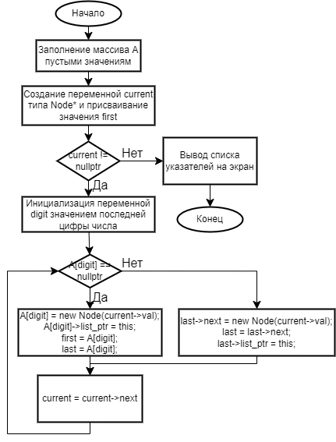Рисунок 1 - Блок-схема алгоритма create1
2) Функция, которая удаляет список L.
На рис. 2 представлена блок-схема этого алгоритма.
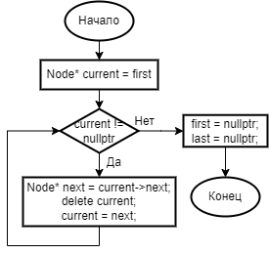Рисунок 2 - Блок-схема алгоритма del
3) Функция, которая создает список L, включая в него списки массива А последовательно от списка с индексом 0 до списка с индексом 9.
На рис. 3 представлена блок-схема этого алгоритма.
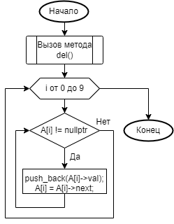Рисунок 3 - Блок-схема алгоритма create2

2.3 Структура данных:
Ниже представлен схематичный рисунок используемой структуры.
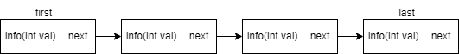
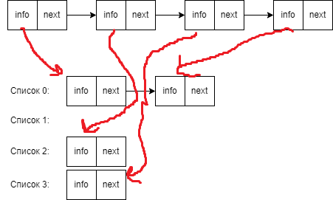Рисунок 4 - Структура данных для метода create1()
Рисунок 5 - Структура данных для метода del()
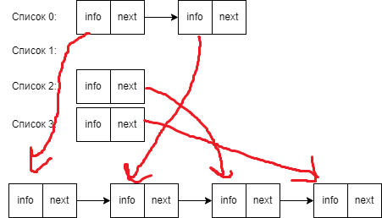Рисунок 6 - Структура данных для метода create2()

2.4 Алгоритм выполнения операции:
1) Присваивание всем элементам списка A значений nullptr. Присваивание переменной current значение first. Пока current не равно nullptr: инициализация переменной digit значением цифры единиц числа. Если элемент списка A с индексом digit равен nullptr, то элементу списка A с индексом digit присваивается указатель на новый однонаправленный динамический список, списку элемента списка A с индексом digit присваивается указатель на данный элемент, первому элементу присваивается значение элемента списка A индексом digit, последнему элементу присваивается значение элемента списка A индексом digit. Иначе последнему элементу создаем новый последний элемент, который указывает на новый однонаправленный динамический список, бывшему последнему элементу списка A присваивается значения нового последнего списка A, последнему списку списка A присваивается указатель на данный элемент. Присваивание переменной current следующего значения. Вывод списка указателей на экран.
2) Инициализируем переменную current типа Node* на первый элемент списка L. Пока current не равно nullptr, то инициализируем переменную next типа Node* на следующий элемент, удаляем предыдущий элемент, и current присваиваем значения следующего элемента, то есть next. first равен nullptr и last равен nullptr.
3) Вызов метода del(). Для i от 0 до 9: пока элемент списка A с индексом i не равен nullptr, то вызов метода push_back() с параметром значения элемента A с индексом i, присваивание этому элементу следующего значения.

2.5 Таблица тестов:
1)
Исходные данные | Выходные данные
12 53 34 83 62 71 75 6 9 | 6 9  12  34  53  62  71 75  83
1 10 20 41 52 63 65 72 | 1  10  20  41  52  63 65  72
12 34 71 52 27 43 68 | 12  27  34  43  52  68  71
2)
Исходные данные | Выходные данные
12 53 34 83 62 71 75 6 9
1 10 20 41 52 63 65 72
12 34 71 52 27 43 68
3)
Исходные данные | Выходные данные
12 53 34 83 62 71 75 6 9 | 6 9 12 34 53 62 71 75 83
1 10 20 41 52 63 65 72 | 1 10 20 41 52 63 65 72
12 34 71 52 27 43 68 | 12 27 34 43 52 68 71

3. Код программы:
На рис. 7-10 представлен код программы.
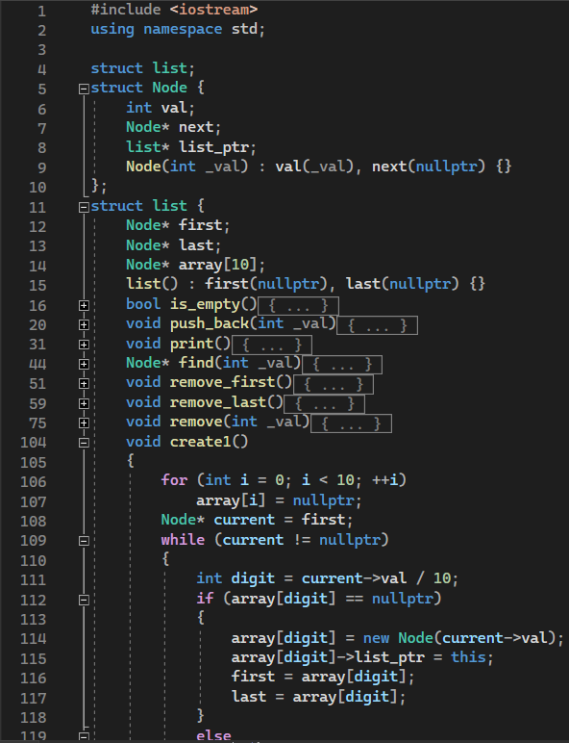Рисунок 7 - 1 часть программы
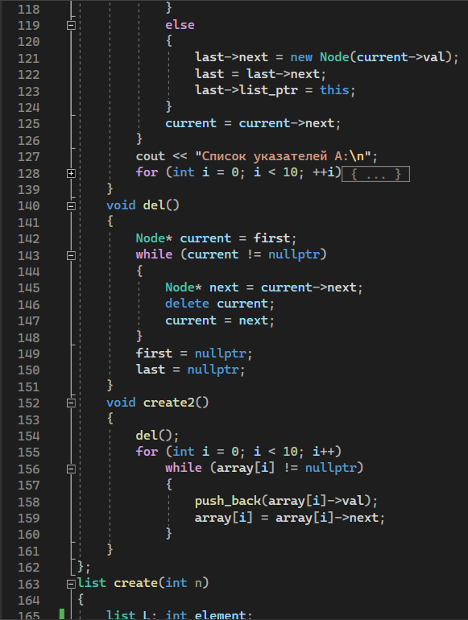Рисунок 8 - 2 часть программы
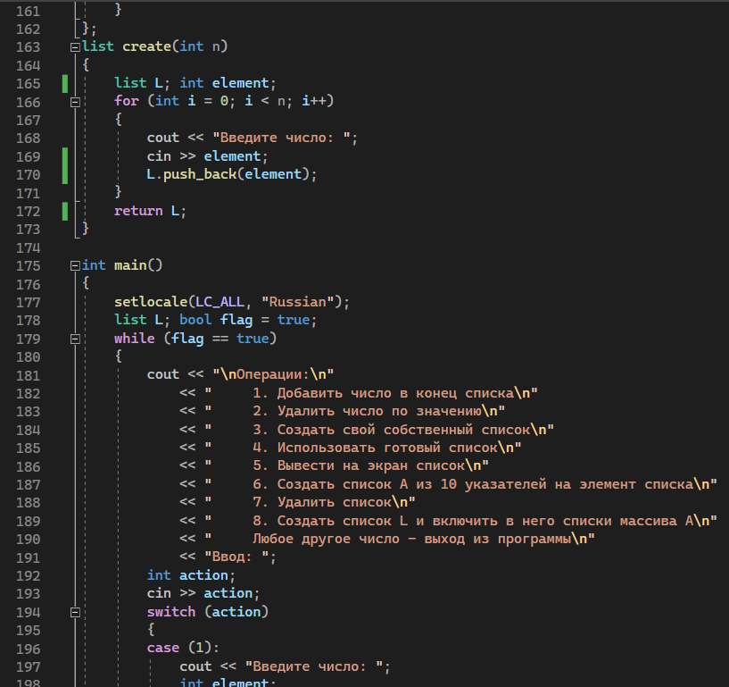Рисунок 9 - 3 часть программы

4. Результат тестирования программы:
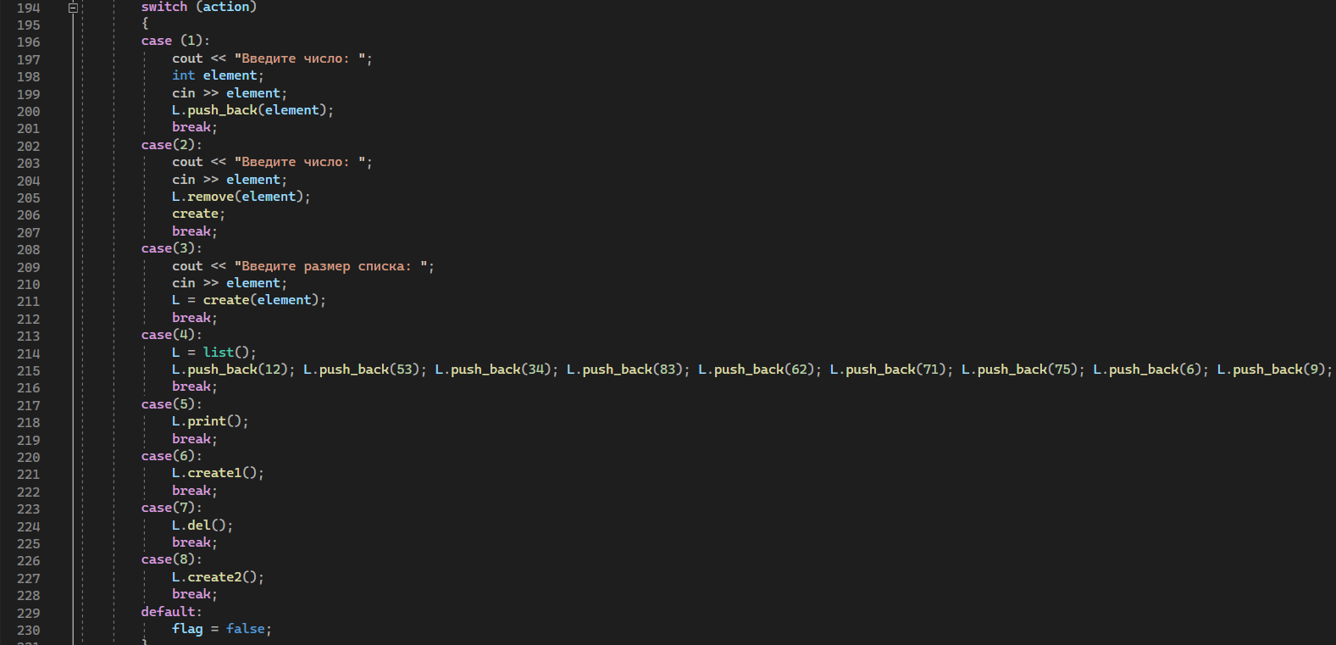Рисунок 10 - 4 часть программы
На рис. 11-13 представлены примеры работы алгоритмов, добавленных исходя из задания индивидуального варианта.
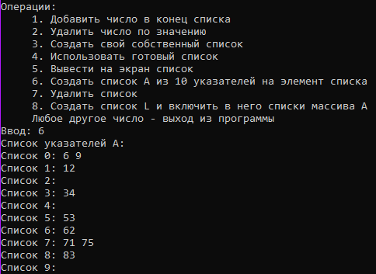Рисунок 11 - Алгоритм create1
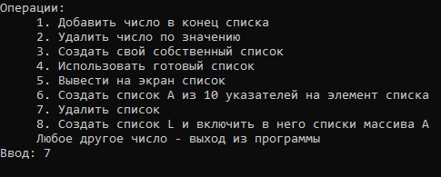Рисунок 12 - Алгоритм del
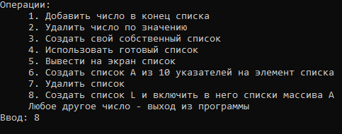Рисунок 13 - Алгоритм create2

5. Вывод:
Изучена такая структура как односвязный список, а также работа с ней. Реализовано несколько функций для работы с этой структурой. Проверена корректность их работы.

